**Сл.1 «Нескучный урок литературы". Эффективные приемы работы на уроке.**

Главное условие успешного обучения сегодня – способность учителя постоянно совершенствовать современный урок, находить новые подходы, приемы обучения учащихся, позволяющие повышать познавательный интерес к изучаемому предмету, а может быть вспомнить давно забытое старое и модернизировать.

Задача учителя — начать разговор сразу, как только ученики сели на свои места. Для этого не нужны общие фразы, якобы открывающие урок; вместо предположения о том, что мы сегодня будем делать, следует переходить к делу сразу. В этом случае ставим ученика в положение человека, к которому обращаются с неожиданным и обязательно интересным для него вопросом/заданием.

СЛ.2 1. Первое с чего можно начать с дискуссионных вопросов. Как показывает практика этот прием работает очень хорошо.

***Сл. 3***  ***Прием «Удивляй».*** Название говорит само за себя. Наша задача удивить, заинтриговать.

1.Этот любимый писатель Булгакова был одним из прототипов Мастера в романе «Мастер и Маргарита». В одной из версий романа герой описывался так: «Худой блондин с висящим клоком волос и с острым птичьим носом». Булгаков сжег первую версию романа (так же ка и его любимый писатель), в которой, кстати, не было ни Мастера, ни Маргариты. О ком пойдет речь? Гоголь.

**Сл.4.**Этим алмазом персидский шах расплатился с русским царем за страшную смерть великого русского писателя.

Мало кто из детей знает о страшной смерти А.С. Грибоедова, потому что большинству современников Грибоедов известен лишь как автор «Горя от ума». Однако он был не только талантливым драматургом, поэтом и журналистом, но и ярким композитором. И всё же главным делом жизни этого человека являлась служба в Коллегии иностранных дел. Как дипломат Грибоедов имеет немалые заслуги перед Россией. Он и погиб, исполняя свой профессиональный долг в Персии)

**Сл. 5** Большинство читателей познакомились с биографиями известных авторов еще в школе, особенно не углубляясь в то, кем на самом деле был тот или иной человек. Но узнать больше о известных писателях поможет книга Марии Аксеновой. Есть в литрес.

**Сл.6** Можно удивить интересными памятниками литературным героям. Их очень много в нашей стране и за рубежом. Начать можно с интересной истории памятника, а ребята должны догадаться, кому установлен памятник.

**Сл.7** Одним из известнейших памятников установлен на берегу Чёрного моря в Геленджике одному из героев известной сказки. Говорят, что если в этом месте загадать желание и потрогать этот памятник, то желание обязательно сбудется. Памятник этому герою есть во многих городах России.

Этот герой символизирует возможность исполнения мечты или желания. И поэтому памятники, посвящённые ей, являются популярными среди путешественников и туристов со всего мира, а также среди студентов, которые приходят к этому памятнику, чтобы загадать желание и попросить сдать экзамен.

***Сл. 6 Приём “Фантастическая добавка”***

Описание: Универсальный приём, направленный на привлечение интереса к произведению.

Прием предусматривает перенос учебной ситуации в необычные условия.

Можно перенестись на фантастическую планету; изменить значение какого-то параметра, который обычно остается неизменным; перенести литературного героя в современное время; рассмотреть привычную ситуацию с необычной точки зрения. Необходимо дополнить реальную ситуацию фантастикой.

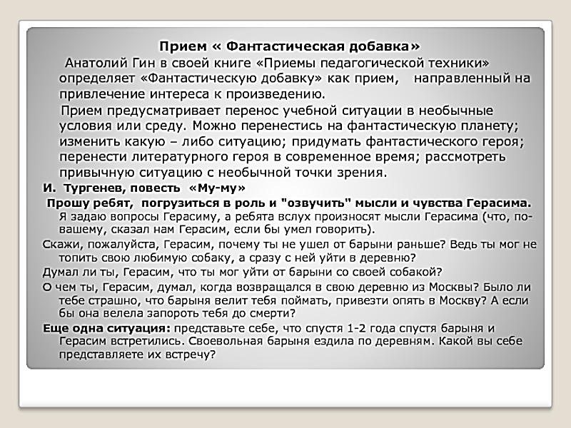

Предлагаю в группах обсудить 3 произведения 5-7 классы. Конвертики.

«Неизвестный Цветок» Какие вопросы задал бы цветок?

«Уроки французского»

«Евгений Онегин».

Представьте себе, что вы можете встретиться с Онегиным или Ленским за день до дуэли. Что бы вы сказали им? Попробуйте предсказать их реакцию на ваши аргументы. Разыграйте беседу в ролях.

***цСл. 7. Прием «Лови ошибку»***

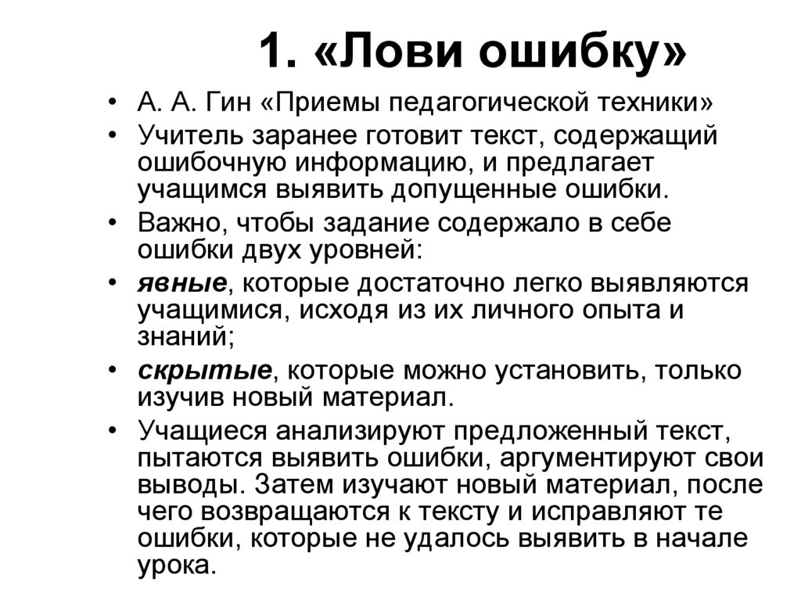

Сл.8. Данный прием можно использовать при объяснении нового материала или желая заострить внимание учащихся на проблемном месте в задании, намеренно допускается ошибка (одна или несколько). Можно заранее оповестить детей о ее наличии. Обнаружив неточность, учащиеся вносят коррективы, оглашают правильный вариант.

Преимущества приема «Лови ошибку»:

* универсален, его применение возможно на уроках практически по всем школьным дисциплинам;
* приводит в тонус внимание, мыслительную деятельность учащихся;
* развивает аналитические способности;
* предоставляет поле для практического применения полученных знаний;
* заставляет взглянуть на получаемую информацию с долей скептицизма, порождает желание проверить надежность источников, сравнить с данными других ресурсов;
* воздействует на эмоциональную сферу учащихся, способствует более прочному усвоению учебного материала.

**Инструкция по «Ловле ошибок»**

Использовать такую хитрость, как ознакомление ребят с заведомо ложной информацией, содержащей неточности, искаженные факты, можно на любом этапе урока, в любом классе. Важно учитывать способности учащихся, имеющиеся знания и опыт, необходимые для обнаружения ошибок, нахождения правильного варианта и аргументации своего выбора. Итак:

* Предупредите детей о наличии ошибок, неточностей, неверной информации в задании.
* Дайте установку найти определенное количество неверных пунктов, внести правки. При высоком уровне знаний у детей и большом опыте работы с подобными заданиями можно не указывать число ошибок в тексте.
* Применяя прием «Лови ошибку!» можно намекнуть с помощью мимики, жестов на месторасположение неточности.
* Используйте прием в начале урока для активизации имеющихся знаний, в середине урока для повторения изученного материала, на этапе рефлЕксии с целью подведения итогов.
* Не переусердствуйте. Следуйте принципу «хорошего — понемногу».
* Обязательно после обнаружения ошибки, акцентируйте внимание детей на правильном варианте так, чтобы именно он отложился в сознании.

Используя этот прием, можно использовать сочинения, в которых допущены фактические ошибки. Задача учащихся найти эти ошибки.

На слайдебыли даны явные ошибки, а мы сейчас поработаем со скрытыми ошибками. Раздать листочки.

***Сл.9 Прием «Интервью с литературным героем»***

Из романа Пушкина "Капитанская дочка" можно задать Маше Мироновой (дочери Ивана Кузьмича) следующие вопросы:

1) Что ты чувствовала в тот момент, когда находилась в плену Алексея Швабрина?

2) Надеялась ли ты, что Петр Гринев спасет тебя из плена или готова была умереть?

3) Боялась ли ты, что родители Петра Гринева не примут тебя в свою семью?

4) Если бы ты узнала, что незнакомая женщина, которую ты встретила в Петербурге и которой рассказала о своем горе, - это Екатерина II, ты бы все равно осмелилась поведать ей о своем горе?

Вот пример небольшого интервью с Базаровым, которая составила одна из учениц.

«Евгений, *Вы говорили, что не верите в любовь, тем не менее расскажите, как вы познакомились с Одинцовой?»* Здесь можно увидеть отсылку к словам героя из романа и намёк на дальнейший личный вопрос. Мне кажется, что нигилист ответил бы так: «(*замялся*) *Ну... Как-как? На балу»*. Сразу задаем следующий вопрос: *«Почему она сразу показалась вам особенной среди других?»* И после ответа задаем тот самый интересующий многих вопрос: *«Вы сразу нашли общий язык или же были какие-то разногласия?»* После последнего вопроса наш герой не выдерживает и отвечает: *«Можем сменить тему и уйти от более личной?»*Тем самым мы показываем, что нигилизм Базарова потерпел крах, когда дело дошло до любви.

Интересные ремарки можно вставлять везде, даже в самом конце интервью, к примеру: *«После интервью пожали друг другу руки, и Базаров побежал на болото».*

*Буквально недавно брали интервью у Обломова*

*Интервью можно оформить и в виде сочинения.*

***Попробуем составить интервью. Выберите самостоятельно персонажа. Дуня, Обломов, Наташа Р.***

**Сл. 10 Прием «Текст и я, текст и текст, текст и мир»**

Обсуждение текста выстраивается из ответов на 3 вопроса, которые помогают ученику взглянуть на текст не как на реликтовый экспонат, а как на возможность для диалога:

Соотнесение текста с собой. Как то, что написал автор соотносится с имеющимся у ученика опытом? Почему прочитанное произведение актуально и важно для него лично?

Соотнесение текста с текстом. Какие параллели и взаимосвязи можно найти между изучаемым текстом и другими произведениями? Отцы и дети и Горе от ума, Мертвые души и Обломов.

Соотнесение текста с миром. На какие глобальные вопросы и проблемы выходит текст?

Для наглядности можно использовать подсказку с выражениями, которые помогут начать обсуждение.

**Сл. 11 Текст через призму чувств**

Активизируем воображение и погружаемся в воспоминания. Кому не хотелось попробовать знаменитые плюшки, которые уплетал Карлсон? А может, вы из тех, кто буквально ощущал у себя в руках штурвал корабля и дуновение морского ветра, отправляясь в путешествие по страницам пиратской саги? Такие ассоциации точно не забудутся, а упражнение поможет детям сформировать их. Задача — зафиксировать детали, ощущения, которые были замечены в тексте: звуки, образы, ароматы, тактильные ощущения и вкусы.

**Работа в группах. Раздать листочки с текстами**

**Сл.12 прием Дегустация. Этот прием я использую в конце года, когда есть резервные уроки или подходит время оглашать список литературы на лето. Детям я даю не только программные произведения, но и дополнительную литературу.**

Учитель выбирает книги и вписывает их в специальное дегустационное меню. Дети садятся за сервированный стол и выбирают книгу, которая приглянулась им по названию (а может быть, по обложке или иллюстрации), читают первую страницу или аннотацию, а затем заполняют небольшую анкету с вопросами:

Что ты думаешь про обложку книги? Как ты думаешь, о чем может быть сюжет произведения?

Опиши свои первые эмоции от книги. Изменились ли они как-то после прочтения нескольких страниц?

Что делает автор, чтобы заинтересовать читателя?

Захотел бы ты прочитать эту книгу до конца?

Ко всему прочему, дегустация книг дает массу поводов для обсуждений, сравнения предположений, дискуссий и даже жарких споров. А главное есть только один способ узнать, кто же в итоге оказался прав. Для этого надо дочитать книгу.

Сл.13. Виртуальные экскурсии. Показать канал культура. Музеи, литература, статьи

Наверное, многие знают, что примерно 70% людей — визуалы, то есть большинство людей лучше всего запоминает информацию, которую видит на картинке или видео.

Недавно мы писали изложение по тексту «Лебединая верность», текст был достаточно объемный для моих 7 классников, после прочтения и обсуждения я включила одноименную песню в исполнении Евгения Мартынова. И хочу сказать, что все ребята справились неплохо с этой работой, потому что текст песни был схож с текстом рассказа и сопровождался еще и фотографиями.

Для проведения виртуальной экскурсии мне нравится сайт Культура. Здесь вы найдете и виртуальные экскурсии по известным местам и прозведения великих классиков и даже можете побывать на спектакле.

**Сл.14.** Рабочий лист.

**Сл.15.** Прием Оживи литературного героя Сказка по иллюстрациям

**Сл.16** Что в мешке? В мешочек мы можем положить картинки или реальные небольшие предметы. Задача детей распределиться на группы ориентируясь на картинки, т.е в каждой группе должны оказаться предметы из одного произведения. А дальше уже идет обсуждение этих картинок или предметов. Как они связаны с героем или сюжетом?

**Сл. 17.** Прием подачи ДЗ “Творческий характер может иметь не только само домашнее задание, но и подача этого задания”. Творческий характер самого домашнего задания — это понятно. А вот подача? Обычно этому не придается особого значения. Учитель может продиктовать задание, может записать его на доске. А если записать как-то по-новому, необычно?

Вот что я придумала:

1. .делать французс.ий р.стение ука.ка немец.ий выр.щенный.

Ученики должны выписать только пропущенные буквы. Из этих букв у них получится слово “сказка”. Значит, домашнее задание будет: “Сочинить свою сказку ”. при изучении этой темы. Попутно мы повторяем правила по русскому языку.

1. ЕУБНЕДТ — Домашнего задания не будет (первая буква — самая большая, вторая — поменьше, последняя — самая маленькая). Попутно вспоминаем правило написания “не” с глаголами.
2. ИДЕАЛЬНОЕ домашнее ЗАДАНИЕ. Учитель не дает никакого определенного задания, но функция домашней работы выполняется. И никакого волшебства... ФОРМУЛА: учитель предлагает школьникам выполнить дома работу по их собственному выбору и пониманию. Это может быть любое из известных нам видов заданий. Пусть кто7то решит несколько задач, а кто7то подберет пример или нарисует иллюстрацию к изучаемой теме и т. п.
3. Придумать дизайн футболки с главным героем из произведения и создать её в реальности (прийти в ней в школу);
4. Сделать рекламу книге;
5. Создать свою обложку или постер к произведению;
6. Снять трейлер к произведению;

**Благодарю за внимание. Надеюсь, что какие-то приемы вы возьмете для своей работы. А теперь я прошу пройти по ссылке и ответить на несколько вопросов**

**Прием «Лови ошибку». Задание для 1 группы.**

**Отрывок из рассказа В.Г. Распутина «Уроки французского».**

**Найдите одну ошибку в содержании текста.**

…Однажды первый урок у нас начался с опозданием на десять минут, и все это время директор допрашивал одного девятиклассника, но, так и не добившись от него ничего вразумительного, увел к себе в кабинет.

А что, интересно, скажу я? Лучше бы сразу выгоняли. Я мельком, чуть коснувшись этой мысли, подумал, что тогда я смогу вернуться домой, и тут же, словно обжегшись, испугался: нет, с таким позором и домой нельзя. Другое дело — если бы я сам бросил школу… Но и тогда про меня можно сказать, что я человек ненадежный, раз не выдержал того, что хотел, а тут и вовсе меня станет чураться каждый. Нет, только не так. Я бы еще потерпел здесь, я бы привык, но так домой ехать нельзя.

После уроков, замирая от страха, я ждал Лидию Михайловну в коридоре. Она вышла из учительской и, кивнув, завела меня в класс. Как всегда, она села за стол, я устроился за третьей партой, подальше от нее.

— Это правда, что ты играешь на деньги? — сразу начала она. Она спросила слишком громко, мне казалось, что в школе об этом нужно говорить только шепотом, и я испугался еще больше. Но запираться никакого смысла не было, Тишкин успел продать меня с потрохами. Я промямлил:

— Правда.

— Ну и как — выигрываешь или проигрываешь? Я замялся, не зная, что лучше.

— Давай рассказывай, как есть. Проигрываешь, наверное?

— Вы… выигрываю.

— Хорошо, хоть так. Выигрываешь, значит. И что ты делаешь с деньгами?

**Прием «Лови ошибку». Задание для 2 группы.**

**Отрывок из рассказа В.Г. Распутина «Уроки французского».**

**Найдите одну ошибку в содержании текста.**

…Однажды мне сказали, что внизу, в раздевалке, для меня лежит посылка, которую занес в школу какой-то мужик. Дядя Ваня, конечно, наш шофер, — какой еще мужик! Наверное, дом у нас был закрыт, а ждать меня с уроков дядя Ваня не мог — вот и оставил в раздевалке.

Я с трудом дотерпел до конца занятий и кинулся вниз. Тетя Вера, школьная уборщица, показала мне на стоящий в углу белый фанерный ящичек, в каких снаряжают посылки по почте. Я удивился: почему в ящичке? — мать обычно отправляла еду в обыкновенном мешке. Может быть, это и не мне вовсе? Нет, на крышке были выведены мой класс и моя фамилия. Видно, надписал уже здесь дядя Ваня — чтобы не перепутали, для кого. Что это мать выдумала заколачивать продукты в ящик?! Глядите, какой интеллигентной стала!..

Заглянув в посылку, я обомлел: сверху, прикрытые аккуратно большим белым листом бумаги, лежали макароны. Вот это да! Длинные желтые трубочки, уложенные одна к другой ровными рядами, вспыхнули на свету таким богатством, дороже которого для меня ничего не существовало. Теперь понятно, почему мать собрала ящик: чтобы макароны не поломались, не покрошились, прибыли ко мне в целости и сохранности. Я осторожно вынул одну трубочку, глянул, дунул в нее, и, не в состоянии больше сдерживаться, стал жадно хрумкать. Потом таким же образом взялся за вторую, за третью, размышляя, куда бы мне спрятать ящик, чтобы макароны не достались чересчур прожорливым мышам в кладовке моей хозяйки. Не для того мать их покупала, тратила последние деньги. Нет, макаронами я так просто не попущусь. Это вам не какая-нибудь картошка.

И вдруг я поперхнулся. Макароны… Действительно, где мать взяла макароны? Сроду их у нас в деревне не бывало, ни за какие шиши их там купить нельзя. А мать, видимо, смогла. Дорого, наверное, достались матери эти макароны?..

**Прием «Лови ошибку». Задание для 3 группы.**

**Отрывок из рассказа В.Г. Распутина «Уроки французского».**

**Найдите одну ошибку в содержании текста.**

Я не поверил своим ушам:

— Как же я с вами буду играть?

— А что такое?

— Вы же учительница!

— Ну и что? Учительница — так другой человек, что ли? Иногда надоедает быть только учительницей, учить и учить без конца. Постоянно одергивать себя: то нельзя, это нельзя, — Лидия Михайловна больше обычного прищурила глаза и задумчиво смотрела в окно. — Иной раз полезно забыть, что ты учительница, — не то такой сделаешься бякой и букой, что живым людям скучно с тобой станет. Для учителя, может быть, самое важное — не принимать себя всерьез, понимать, что он может научить совсем немногому. — Она встряхнулась и сразу повеселела. — А я в детстве была обычной девочкой, родителям со мной было легко. А теперь мне хочется прыгать, скакать, куда-нибудь мчаться, что-нибудь делать не по программе, не по расписанию, а по желанию. Я тут, бывает, прыгаю, скачу. Человек стареет не тогда, когда он доживает до старости, а когда перестает быть ребенком. Я бы с удовольствием каждый день прыгала, да за стенкой живет Василий Андреевич. Он очень серьезный человек. Ни в коем случае нельзя, чтобы он узнал, что мы играем в «замеряшки».

— Но мы не играем ни в какие «замеряшки». Вы только мне показали.

— Мы можем сыграть так просто, как говорят, понарошке. Но ты все равно не выдавай меня Василию Андреевичу.

Господи, что творится на белом свете! Давно ли я до смерти боялся, что Лидия Михайловна за игру на деньги потащит меня к директору, а теперь она просит, чтобы я не выдавал ее. Светопреставление — не иначе. Я озирался, неизвестно чего пугаясь, и растерянно хлопал глазами.

**Рассмотрите текст через призму чувств.**

Однажды мне сказали, что внизу, в раздевалке, для меня лежит посылка, которую занес в школу какой-то мужик. Дядя Ваня, конечно, наш шофер, — какой еще мужик! Наверное, дом у нас был закрыт, а ждать меня с уроков дядя Ваня не мог — вот и оставил в раздевалке.

Я с трудом дотерпел до конца занятий и кинулся вниз. Тетя Вера, школьная уборщица, показала мне на стоящий в углу белый фанерный ящичек, в каких снаряжают посылки по почте. Я удивился: почему в ящичке? — мать обычно отправляла еду в обыкновенном мешке. Может быть, это и не мне вовсе? Нет, на крышке были выведены мой класс и моя фамилия. Видно, надписал уже здесь дядя Ваня — чтобы не перепутали, для кого. Что это мать выдумала заколачивать продукты в ящик?! Глядите, какой интеллигентной стала!

Нести посылку домой, не узнав, что в ней, я не мог: не то терпение. Ясно, что там не картошка. Для хлеба тара тоже, пожалуй, маловата, да и неудобна. К тому же хлеб мне отправляли недавно, он у меня еще был. Тогда что там? Тут же, в школе, я забрался под лестницу, где, помнил, лежит топор, и, отыскав его, оторвал крышку. Под лестницей было темно, я вылез обратно и, воровато озираясь, поставил ящик на ближний подоконник.

Заглянув в посылку, я обомлел: сверху, прикрытые аккуратно большим белым листом бумаги, лежали макароны. Вот это да! Длинные желтые трубочки, уложенные одна к другой ровными рядами, вспыхнули на свету таким богатством, дороже которого для меня ничего не существовало. Теперь понятно, почему мать собрала ящик: чтобы макароны не поломались, не покрошились, прибыли ко мне в целости и сохранности. Я осторожно вынул одну трубочку, глянул, дунул в нее, и, не в состоянии больше сдерживаться, стал жадно хрумкать. Потом таким же образом взялся за вторую, за третью, размышляя, куда бы мне спрятать ящик, чтобы макароны не достались чересчур прожорливым мышам в кладовке моей хозяйки. Не для того мать их покупала, тратила последние деньги. Нет, макаронами я так просто не попущусь. Это вам не какая-нибудь картошка.

И вдруг я поперхнулся. Макароны… Действительно, где мать взяла макароны? Сроду их у нас в деревне не бывало, ни за какие шиши их там купить нельзя. Это что же тогда получается? Торопливо, в отчаянии и надежде, я разгреб макароны и нашел на дне ящичка несколько больших кусков сахару и две плитки гематогена. Гематоген подтвердил: посылку отправляла не мать. Кто же в таком случае, кто? Я еще раз взглянул на крышку: мой класс, моя фамилия — мне. Интересно, очень интересно.

**Рассмотрите текст через призму чувств.**

…А он с нетерпением дожидался этого мгновения, с которым начиналась его самостоятельная жизнь.

Он был как будто один в целом мире; он на цыпочках убегал от няни; осматривал всех, кто где спит; остановится и осмотрит пристально, как кто очнется, плюнет и промычит что-то во сне; потом с замирающим сердцем взбегал на галерею, обегал по скрипучим доскам кругом, лазил на голубятню, забирался в глушь сада, слушал, как жужжит жук, и далеко следил глазами его полет в воздухе; прислушивался, как кто-то все стрекочет в траве, искал и ловил нарушителей этой тишины; поймает стрекозу, оторвет ей крылья и смотрит, что из нее будет, или проткнет сквозь нее соломинку и следит, как она летает с этим прибавлением; с наслаждением, боясь дохнуть, наблюдает за пауком, как он сосет кровь пойманной мухи, как бедная жертва бьется и жужжит у него в лапах. Ребенок кончит тем, что убьет и жертву и мучителя.

Потом он заберется в канаву, роется, отыскивает какие-то корешки, очищает от коры и ест всласть, предпочитая яблокам и варенью, которые дает маменька.

Он выбежит и за ворота: ему бы хотелось в березняк; он так близко кажется ему, что вот он в пять минут добрался бы до него, не кругом, по дороге, а прямо, через канаву, плетни и ямы; но он боится: там, говорят, и лешие, и разбойники, и страшные звери.

Хочется ему и в овраг сбегать: он всего саженях в пятидесяти от сада; ребенок уж прибегал к краю, зажмурил глаза, хотел заглянуть, как в кратер вулкана... но вдруг перед ним восстали все толки и предания об этом овраге: его объял ужас, и он, ни жив ни мертв, мчится назад и, дрожа от страха, бросился к няньке и разбудил старуху.

Она вспрянула от сна, поправила платок на голове, подобрала под него пальцем клочки седых волос и, притворяясь, что будто не спала совсем, подозрительно поглядывает на Илюшу, потом на барские окна и начинает дрожащими пальцами тыкать одну в другую спицы чулка, лежавшего у нее на коленях.

Между тем жара начала понемногу спадать; в природе стало все поживее; солнце уже подвинулось к лесу.

И в доме мало-помалу нарушалась тишина: в одном углу где-то скрипнула дверь; послышались по двору чьи-то шаги; на сеновале кто-то чихнул.

Вскоре из кухни торопливо пронес человек, нагибаясь от тяжести, огромный самовар. Начали собираться к чаю: у кого лицо измято и глаза заплыли слезами; тот належал себе красное пятно на щеке и висках; третий говорит со сна не своим голосом. Все это сопит, охает, зевает, почесывает голову и разминается, едва приходя в себя.

Обед и сон рождали неутолимую жажду. Жажда палит горло; выпивается чашек по двенадцати чаю, но это не помогает: слышится оханье, стенанье; прибегают к брусничной, к грушевой воде, к квасу, а иные и к врачебному пособию, чтоб только залить засуху в горле.

Все искали освобождения от жажды, как от какого-нибудь наказания господня; все мечутся, все томятся, точно караван путешественников в аравийской степи, не находящий нигде ключа воды…

…Все смолкло. Одни кузнечики взапуски трещали сильнее. Из земли поднялись белые пары и разостлались по лугу и по реке. Река тоже присмирела; немного погодя и в ней вдруг кто-то плеснул еще в последний раз, и она стала неподвижна.

Запахло сыростью. Становилось все темнее и темнее. Деревья сгруппировались в каких-то чудовищ; в лесу стало страшно: там кто-то вдруг заскрипит, точно одно из чудовищ переходит с своего места на другое, и сухой сучок, кажется, хрустит под его ногой…

**Рассмотрите текст через призму чувств.**

Раскольников не привык к толпе и, как уже сказано, бежал всякого общества, особенно в последнее время. Но теперь его вдруг что-то потянуло к людям. Что-то совершалось в нем как бы новое, и вместе с тем ощутилась какая-то жажда людей. Он так устал от целого месяца этой сосредоточенной тоски своей и мрачного возбуждения, что хотя одну минуту хотелось ему вздохнуть в другом мире, хоть бы в каком бы то ни было, и, несмотря на всю грязь обстановки, он с удовольствием оставался теперь в распивочной.

Хозяин заведения был в другой комнате, но часто входил в главную, спускаясь в нее откуда-то по ступенькам, причем прежде всего выказывались его щегольские смазные сапоги с большими красными отворотами. Он был в поддевке и в страшно засаленном черном атласном жилете, без галстука, а всё лицо его было как будто смазано маслом, точно железный замок. За застойкой находился мальчишка лет четырнадцати, и был другой мальчишка моложе, который подавал, если что спрашивали. Стояли крошеные огурцы, черные сухари и резанная кусочками рыба; всё это очень дурно пахло. Было душно, так что было даже нестерпимо сидеть, и всё до того было пропитано винным запахом, что, кажется, от одного этого воздуха можно было в пять минут сделаться пьяным.

Бывают иные встречи, совершенно даже с незнакомыми нам людьми, которыми мы начинаем интересоваться с первого взгляда, как-то вдруг, внезапно, прежде чем скажем слово. Такое точно впечатление произвел на Раскольникова тот гость, который сидел поодаль и походил на отставного чиновника. Молодой человек несколько раз припоминал потом это первое впечатление и даже приписывал его предчувствию. Он беспрерывно взглядывал на чиновника, конечно, и потому еще, что и сам тот упорно смотрел на него, и видно было, что тому очень хотелось начать разговор. На остальных же, бывших в распивочной, не исключая и хозяина, чиновник смотрел как-то привычно и даже со скукой, а вместе с тем и с оттенком некоторого высокомерного пренебрежения, как бы на людей низшего положения и развития, с которыми нечего ему говорить. Это был человек лет уже за пятьдесят, среднего роста и плотного сложения, с проседью и с большою лысиной, с отекшим от постоянного пьянства желтым, даже зеленоватым лицом и с припухшими веками, из-за которых сияли крошечные, как щелочки, но одушевленные красноватые глазки. Но что-то было в нем очень странное; во взгляде его светилась как будто даже восторженность, — пожалуй, был и смысл и ум, — но в то же время мелькало как будто и безумие. Одет он был в старый, совершенно оборванный черный фрак, с осыпавшимися пуговицами. Одна только еще держалась кое-как, и на нее-то он и застегивался, видимо желая не удаляться приличий. Из-под нанкового жилета торчала манишка, вся скомканная, запачканная и залитая. Лицо было выбрито, по-чиновничьи, но давно уже, так что уже густо начала выступать сизая щетина. Да и в ухватках его действительно было что-то солидно-чиновничье. Но он был в беспокойстве, ерошил волосы и подпирал иногда, в тоске, обеими руками голову, положа продранные локти на залитый и липкий стол.

|  |
| --- |
| А.П. Платонов  «Неизвестный цветок» |
| В.Г. Распутин  «Уроки французского» |
| А.С. Пушкин  «Евгений Онегин». |



